Sallandse heuvelrug
Totstandkoming Habitattypekaart
Februari 2013

Voor het N2000-gebied is een concept Habitattypenkaart vervaardigd. Uitgangspunt zijn de profielendocumenten van de verschillende habitattypen (plantengemeenschappen en typische soorten) (www. minlnv.nl, september 2008). De Habitattypenkaart is gemaakt op basis van de volgende informatie:
- Habitattype Zure vennen (H3160): Vegetatie- en soortkartering provincie Overijssel 1999/2000 [ten Den et al., 2002], plotrasterkartering 2008 [Aptroot & de Beer, 2008]. Van de Kleine Plas op de Sprengenberg is niet bekend of er een zelfstandig kwalificerend habitattype voorkomt, onbekend is namelijk of in dit veenmos-gedomineerde ven Sphagnum denticulatum voorkomt naast Sphagnum cuspidatum. In februari 2013 werd een vegetatie gedomineerd door Waterveenmos en Snavelzegge aangetroffen. Er was geen sprake van bultvorming (op een kleine locatie van 2x1 meter na). In 2014 gaat Natuurmonumenten een vegetatiekartering uitvoeren waarbij ook deze vennen worden gekarteerd.
- Habitattype Vochtige heide (H4010): Vegetatie- en soortkartering provincie Overijssel 1999/2000 [ten Den et al., 2002], plotrasterkartering 2008 [Aptroot & de Beer, 2008] aangevuld met veldwaarnemingen voorjaar 2009
- Habitattype Droge heide (H4030): voor de begrenzing van dit habitattype is ter plaatse van het areaal in beheer bij Natuurmonumenten de topografische kaart 1:25000 (2004) gebruikt (naar schatting 95% kwalificeert onder het habitattype, aangezien geen grote oppervlaktes vergraste delen voorkomen). Van het Natuurmonumenten-areaal is namelijk geen vlakdekkende kartering aanwezig. Op het Staatsbosbeheer-areaal is de plotrasterkartering uit 2008 gehanteerd. Zandpaden die niet op de plotrasterkartering meegenomen zijn, zijn wel tot het habitattype gerekend als ze aan weerszijden grenzen aan heide (is open zand). Bovenstaande twee bronnen zijn aangevuld met enkele recente bosomvormingslocaties (2010/2011) waar heide aanwezig is of al begint te kiemen en/of bosbesvegetaties aanwezig zijn.
- Habitattype Jeneverbesstruwelen (H5130). Hiervoor zijn diverse bronnen geraadpleegd: de Heideplotrasterkartering uit 1999 een plot-rasterkartering met om de 50 meter een opname-punt [ten Den & Jonker, 1999], de plotrasterkartering uit 2008 [Aptroot & de Beer, 2008], vegetatiegegevens van de provincie Overijssel 1999/2000 [Ten Den et al., 2002], deze bronnen zijn over de luchtfoto 2010 heen gelegd aangezien de bovenstaande bronnen een ruimere interpretatie van ‘jeneverbesstruwelen’ gevolgd hebben dan de definitie in het profielendocument. Op basis van aantallen struiken en bedekking (luchtfoto) zijn de vlakken uit bovenstaande bronnen bijgesneden. In deze bewerking zit een onzekerheid: op de luchtfoto is namelijk niet altijd goed te zien wat jeneverbesstruiken en andere boomsoorten betreft. Ook jonge jeneverbesstruiken zijn niet te zien op de luchtfoto. Deze gegevens zijn aangevuld met veldwaarnemingen Natuurmonumenten en Staatsbosbeheer. Jeneverbesstruiken in bossen tellen niet mee als dit habitattype (profielendocument). Bij het raadplegen van de bronnen is nadrukkelijk rekening gehouden met het voorkomen van Jeneverbesstruwelen alleen buiten bos (middels luchtfoto 2010). Zandpaden die door Jeneverbesstruwelen lopen zijn niet tot het habitattype gerekend.
- Habitattype Heischrale graslanden (H6230). De methode voor het bepalen van voorkomen van dit habitattype is opgenomen in bijlage 1 en 2. Het habitattype komt met name voor langs wegen en paden en zeer plaatselijk daarbuiten waar specifieke omstandigheden aanwezig zijn. Een tweetal locaties waar vegetaties van het habitattype wel aanwezig is, valt af vanwege het omvangs-criterium van minimaal 1 are.
- Habitattype Actieve hoogvenen (H7110): Op een locatie, het Hellingveentje, is een typische hoogveenvegetatie (Erico-Sphagnetum maggelanici, SBB-code 11B1a) aanwezig [BellHullenaar, 2010], bevestigd door B. van Tooren, Natuurmonumenten). Hier groeit over een oppervlakte van meer dan 20x20 meter Dopheide-Hoogveenmos associatie (Erico-sphagnetum magellanici). Het herbergt de soorten Dopheide, Eenarig wollegras, Kleine veenbes, Hoogveen-veenmos, Wrattig veenmos, Rood veenmos en Ronde zonnedauw.. (BellHullenaar, 2010). Het oppervlak bedraagt meer dan 100m2 en is ruim voldoende om te kwalificeren.
- Habitattype H9190, Oude eikenbossen en H9120 Beuken-eikenbossen met hulst. Er zijn twee oude bosgroeiplaatsen aanwezig volgens de bosstatistiekkaart van Alterra. Er komt momenteel niet de boslaag voor die kwalificeert als habitattype ter plaatse van het SBB areaal (bron: boslaag SBB geactualiseerd juli 2012). Het areaal bestaat momenteel uit Grove den. In het westelijk deel van het gebied (Van der Landenbos) komen ook oude bosgroeiplaatsen voor volgens de bosstatistiekkaart van Alterra. Slechts op twee percelen komt het vegetatietype eiken-berkenbos voor. De overige percelen bestaan uit Lariks, Beuk, Grove den en Amerikaanse eik. Deze twee percelen blijken geen oud eikenbos te zijn geweest, maar voorheen een dennenaanplant op de heide danwel ontstaan uit spontane bosopslag op de heide, dus zonder voorgeschiedenis van eiken (mededeling R.J. Bijlsma, Alterra). Ze kwalificeren dus niet als habitattype.
- H0000 (terrein gelegen binnen het Natura 2000 gebied, maar zonder habitattype). Op basis van de provinciale natuurdoeltypekaart (1999) en de plotrasterkartering 2008 zijn hier de volgende vegetatietypen aanwezig die niet kwalificeren als habitattype: Beemdgras- en raaigrasweide, Berken-zomereikenbos, Bochtige smele vegetatie (voor zover niet gerelateerd aan zelfstandig type Heiden), Bos met exoten, Dennebos, Droog schraal grasland (veelal bermen, deze zijn nagelopen bij de bepaling van HT 6230), Eikenwal- of singel, Gemengde loof- en naaldhout opstanden, jonge bosaanplant, kapvlaktevegetatie, Witbolgrasland, Wintereiken-beukenbos, Struweel, Sparrenbos, Larixbos, Pitrusruigte, Ruigte/zoomvegetatie, Pijpestrootje vegetatie (voor zover niet gerelateerd aan zelfstandig HT heiden), akkers, water. Ook aan (stuif)zand buiten het heideareaal is geen HT toegekend. Een deel van het ‘Blauwgrasland’ onder aan de voet van het hellingveentje is (na een veldbezoek) toegekend aan het habitattype heischraal grasland, een deel aan droge heide en een deel aan geen enkel habitattype. De Dopheidevegetatie die in 1999 nog werd vastgesteld in het deelgebied Kleine Plas (SBB) bleek in een veldbezoek in 2009 te zijn verdwenen (geheel Pijpestrootje). Een strookje ‘Glanshaverhooiland’, door de provincie Overijssel zo gekarteerd, bleek bij navraag bij een karteerder van de provincie dhr. Paul ten Den, die bekend is met deze specifieke berm, een ruige berm die niet kwalificeert als Glanshaverhooiland zoals beschreven in het profielendocument. De berm heeft bovendien geen hooilandbeheer. De topografische kaart en luchtfoto 2010 is gehanteerd voor het localiseren van zandpaden. Deze zijn niet aan het habitattype droge heide toegekend in het geval ze niet of slechts aan een kant grenzen aan heide vegetaties (→ H0000). Zandpaden door Jeneverbesstruwelen zijn overal aan H0000 toegekend. Zie ook onder H2330.
- H2330, Zandverstuivingen. Dit habitattype is bepaald door de plotrasterkartering 2008 (SBB) te combineren met de bodemkaart, luchtfoto’s en de historische kaart van 1900. Daar waar kwalificerende vegetatietypen in bermen of op voormalige akkers (luchtfoto) zijn waargenomen, is hier niet het habitattype H2330 aan toegekend. Bij Natuurmonumenten is het bodemtype waarop het habitattype voor kan komen eveneens aan de orde. Uit navraag bij D. Vreugdenhil van Natuurmonumenten bleek dat hier geen open vegetaties meer aanwezig waren, het is dichtgegroeid met bos.
- H7150, Pioniervegetaties met Snavelbiezen. Dit habitattype is bepaald op basis van de plotrasterkartering 2008 (SBB).

Bijlage 1

Bepaling aanwezigheid en ligging Habitattype heischraal grasland

Methode
Verrichten van kartering in de periode 27 mei-20 juli 2009. De locaties zijn in eerste instantie gekozen op basis van waarnemingen door staf van NM (De Bruijn, Knobbe) en SBB (Klomphaar, Van den Berg). Ook zijn alle locaties met vindplaatsen van Hondsviooltjes de afgelopen 10 jaar (bron: vegetatiekartering SBB 2008 en 1999), nagelopen. Vanuit dit startpunt is de locatie en het omliggende terrein verkend.

Resultaten
In het Natura 2000 gebied Sallandse Heuvelrug zijn 12 locaties aangetroffen die voldoen aan de definitie van Heischrale graslanden H6230. De vegetaties vallen onder de Associatie van Liggend walstro en Schapegras (goed ontwikkelde vegetatie).

De vindplaatsen zijn:

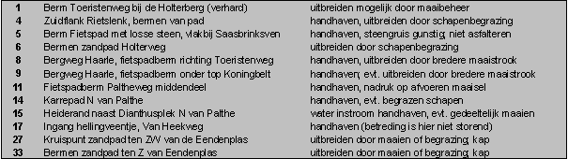

Bovenstaande vindplaatsen zijn die waar het vegetatietype 19Aa1 van het habitattype voorkomt. Het kwalificerende vegetatietype SBB-10A-c komt niet voor. Van deze vindplaatsen zijn nr. 17 en 27 van onvoldoende omvang en vallen daarom af als habitattype. In bijlage 2 zijn van de kwalificerende vindplaatsen de vegetatieopnamen weergegeven.

In totaal is in N2000 Sallandse heuvelrug een areaal gemeten van maximaal een halve hectare.
Vrijwel alle vindplaatsen van Heischrale graslanden zijn lijnvormig omdat hun ligging gerelateerd is aan bermen van wegen en paden. Alleen de vindplaatsen bij de Rietslenk, bij de Palthetoren en de entree van het Hellingveentje tenderen naar vlakvormigheid. Want op deze locaties is de zone waarin het heischrale grasland voorkomt, relatief breed.

De meeste opnamen in Heischraal grasland waren heterogeen. De opnamen van heischraal grasland hadden vaak ook kenmerken van bijvoorbeeld droog grasland of heide. Bij de berekening van de oppervlakte is rekening gehouden met deze heterogeniteit; de geschatte breedte van de zone met H6230 is niet te krap genomen. Gezien de resultaten van het veldonderzoek en ervan uit gaande dat niet alle locaties bezocht zijn, mag verondersteld worden dat in N2000 Sallandse heuvelrug maximaal 0,5 hectare heischraal grasland H6230 aanwezig is.

Bij de selectie van opnamen is een aantal opnamen met Hondsviooltje niet tot H6230 gerekend. Ondanks het belang dat het Profielendocument aan deze soort hecht. De afweging was dat in deze opnamen met Hondsviooltje het karakter van droog grasland over het heischrale element overheerste.

In studie zijn ook een aantal begroeide voerakkers en een brandsingel bezocht. Het blijkt dat deze vegetaties er weliswaar ‘schraal’ ogen, maar niet gerekend kunnen worden tot heischraal grasland. Vegetatiekundig zijn deze begroeiingen op dit moment een mengsel van Epilobion angustifolii (‘kapvlakte’) en Thero-Airion (‘zandig droog grasland’).

Kwaliteit
In het gebied ligt een vijftal goed ontwikkelde vindplaatsen die als een lokale referentie zouden kunnen dienen. De kwalificatie ‘goed’ is gebaseerd op de definitie H6230 zoals die toegepast is op de fysisch-geografische situatie van de Sallandse heuvelrug. ‘Goed’ op de Sallandse heuvelrug betekent in deze rapportage dat er op de locatie met H6230 zes kensoorten groeien van de door Schaminée et al. opgestelde kensoortenlijst (zie in de tabel in bijlage 2, tweede rij).

Bijlage 2:
Vegetatietabel met opnamen van de 12 locaties met Heischraal grasland (Associatie van Liggend walstro en Schapegras). De abundanties van de heischrale soorten zijn grijs gemarkeerd. De soorten staan gerangschikt in 2 groepen: heischrale kensoorten en overige soorten. Beide lijsten staan op alfabetische volgorde.

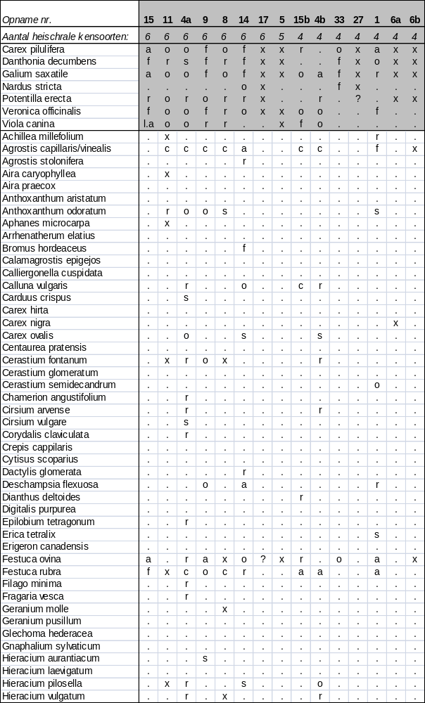

Bijlage 2: (vervolg 2)
